Донецька обласна державна адміністрація
Департамент освіти і науки
Донецький обласний палац дитячої та юнацької творчості

Слов’янськ – 2022 р.
Донецька обласна державна адміністрація
Департамент освіти і науки
Донецький обласний палац дитячої та юнацької творчості

ІНДИВІДУАЛЬНА ОСВІТНЯ ПРОГРАМА ПРОФЕСІЙНОГО РОЗВИТКУ ПЕДАГОГА

Слов’янськ – 2022 р.
Друкується за ухвалою науково-методичної ради
Донецького обласного палацу дитячої та юнацької творчості

Укладач
О. Ліхута., методист методичного відділу Донецького обласного палацу дитячої та юнацької творчості

В інформаційно-методичний посібнику представлено матеріали щодо теорії та практики створення індивідуальної програми професійного розвитку педагога як інструмента підвищення конкурентоздатності. Висвітлено якості, навички, професійні ролі та компетенції компетентного педагога. Подано «Алгоритм розроблення індивідуальної програми професійного розвитку» та «Модель компетентного педагога». Вміщено план реалізації індивідуальної науково-методичної проблеми.

ВСТУП

Вчіться так, немов ви постійно відчуваєте брак своїх знань,
і так, немов ви постійно боїтеся розгубити свої знання.
Конфуцій
Сьогодні досить актуальною є проблема безперервної освіти, спрямованої на професійне становлення педагогічних працівників, удосконалення педагогічної майстерності й підвищення кваліфікації педагогів. Педагог повинен постійно оновлювати свої знання, адже динамічний розвиток суспільства змушує багато речей сприймати по-іншому і багато що робити не так, як років десять – двадцять потому. З’являються нові методики, нові погляди на ту саму проблему. На перший план виходить уже не старанність чи виконавська дисципліна, а вміння аналізувати та прогнозувати, правильно оцінювати свої можливості й бути комунікабельним, ризикувати й не боятися нового, бути оптимістом і вміти не лише вибирати, але й відмовлятися від застарілого, традиційного. Саме це робить педагога конкурентоспроможним.
Конкурентоспроможний педагог – педагог, який володіє сучасними знаннями, технологіями навчання та виховання, педагог, який перебуває в постійному пошуку нових знань та ідей, комунікативний, компетентний, креативний, здатний до самооцінювання, саморефлексії та самоосвіти. Самоосвітня компетентність педагога – один зі шляхів підвищення професійної майстерності. В цьому йому допоможе індивідуальна програма професійного розвитку, чітко розвинений вектор дій.
На якому б етапі життєвого досвіду і професійного шляху не перебував педагог, він ніколи не може вважати власну освіту завершеною, а свою професійну компетентність остаточно сформованою.
Сутність поняття «індивідуальна освітня програма професійного розвитку педагога»:
– персональний шлях реалізації особистісного потенціалу педагога, що формується з урахуванням його здібностей, інтересів, потреб, мотивації, досвіду;
– це відображення індивідуальної траєкторії навчання педагога, прийоми якісного перетворення – переходу від одного рівня до іншого, що забезпечує розширення можливостей освітнього простору, вибір найефективніших і зручних для педагога шляхів і способів безперервної освіти, зростання професійної компетентності, кваліфікації і конкурентоспроможності педагога на ринку праці;
– диференційована освітня програма, яка забезпечує педагогу позиції суб'єкта вибору, розробки та реалізації особистої програми розвитку професійної компетентності при здійсненні науково-методичного супроводу його професійного розвитку;
– це свого роду персональний шлях реалізації особистісного потенціалу в освіті.
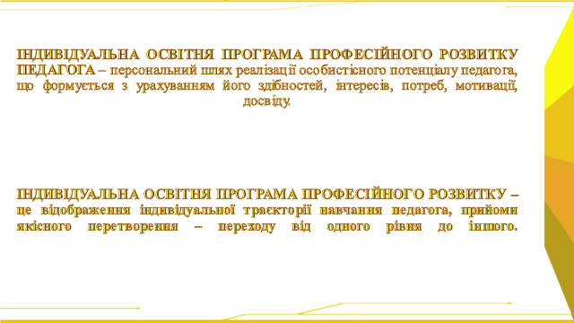
Індивідуальна програма складається з метою планування навчання педагога, спрямованого на набуття та вдосконалення його професійних знань, умінь та навичок, для забезпечення відповідного рівня професійної компетентності для його професійної діяльності.
То ж, розпочинати роботу над індивідуальною програмою професійного розвитку необхідно з формулювання проблеми, усвідомлення мети та завдань.
Дбаючи про безперервний саморозвиток, слід приділяти належну увагу самоаналізу як способу самопізнання, роботі над метою, пріоритетами.
Потрібно бути послідовним у діях, керувати власними емоціями, визнавати власні помилки і сприймати їх як корисні уроки. 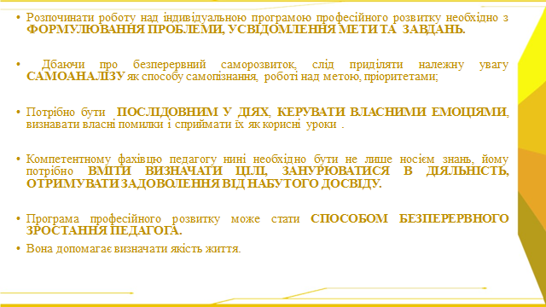
Компетентному фахівцю педагогу нині необхідно бути не лише носієм знань, йому потрібно вміти визначати цілі, занурюватися в діяльність, отримувати задоволення від набутого досвіду.
Програма професійного розвитку може стати способом безперервного зростання педагога. Вона допомагає визначати якість життя.
Результат індивідуальної освітньої програми професійного розвитку особистості – безперервний саморозвиток особистості самого педагога і його вплив на розвиток особистості вихованця.
З’ясуємо як поняття «індивідуальна освітня програма професійного розвитку» трактують на сьогодні педагоги:
- Індивідуальна освітня програма – це інструмент моніторингу професійних досягнень.
- Індивідуальна освітня програма – це інструмент підвищення конкурентоздатності педагога на ринку освітніх послуг.
- Індивідуальна освітня програма – це можливість для реалізації власних професійних задумів.
- Індивідуальна освітня програма є засобом для організації навчання педагога, основою для розвитку його професійної компетентності.
- Індивідуальна освітня програма професійного розвитку сприяє формуванню акмеологічної позиції педагога, розвитку самостійності та відповідальності за прийняття професійних рішень, особистісному зростанню й самовдосконаленню.
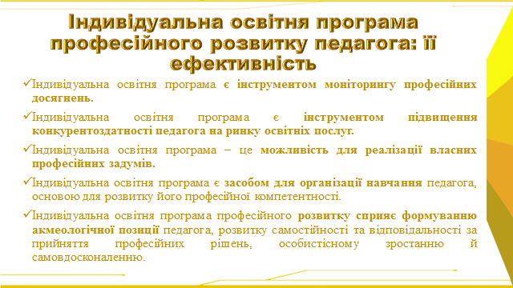
Робота з індивідуальною освітньою програмою професійного розвитку сприяє розвитку таких вмінь і навичок:
- складати план саморозвитку;
- проводити оцінювання результатів професійного саморозвитку;
- відстежувати, аналізувати процес і результат власної педагогічної діяльності;
- аналізувати й оцінювати власний рівень професійної компетентності;
- визначати власні потреби в розвитку професійної компетентності;
- конкретизувати цілі професійного саморозвитку;
- проєктувати свій професійний розвиток;
- вибирати напрям та формулювати тему дослідження;
- коригувати професійну діяльність з урахуванням пропозицій методиста.
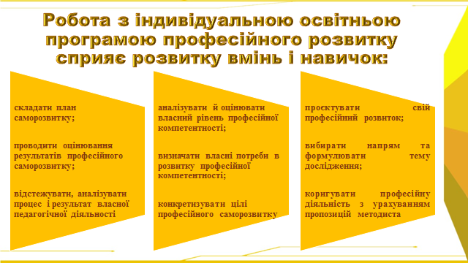
Переваги створення індивідуальної освітньої програми професійного розвитку педагога

Для освітньої організації (установи)
1) Здійснення підвищення професійної компетентності педагога найбільш ефективним для нього способом сприяє мотивації освіти колективу.
2) Забезпечення конкурентоспроможності освітнього закладу, оскільки «кадри вирішують все»
3) Можливість вибору навчання й саморозвитку приваблює кваліфіковані кадри, знижує плинність кадрів.
4) Планування розвитку кар’єри різними способами є джерелом визначення потреб працівників у професійній освіті.
5) Індивідуальна освітня програма розвитку веде до ефективного навчання працівника і, як наслідок, до бажання використовувати нові технології, що своєю чергою є найкоротшим шляхом їх впровадження й розповсюдження.
6) Моделювання індивідуальних траєкторій навчання й розвитку працівників веде до ефективних організаційних змін у закладах освіти.
7) Здійснення цілеспрямованого саморозвитку працівника шляхом узгодження мети організації й працівника.
Для педагогічного працівника
- Розширення можливостей освітнього простору, можливість вибору найефективніших, найзручніших для педагога шляхів і способів безперервної освіти.
- Зростання професійної компетентності й кваліфікації педагогічного працівника, що забезпечує його цінність і конкурентоспроможність в організації.
- Формування й розвиток універсальних навичок, що урізноманітнює сфери професійної діяльності.
- Зручний шлях освіти (частіше без відриву від основної роботи) надає можливості кар’єрного росту й підвищення рівня життя педагога.
- Мотивований шлях освіти підвищує мотивацію й задоволення ефективною працею (перехід від ідеї «задоволений робітник краще працює» до ідеї «ефективна праця надає задоволення»).
- Послаблення стресу та підвищення здатності педагога пристосовуватись до змін і роботи у складних умовах життєдіяльності.
Ефективність індивідуальної освітньої програми полягає в тому, що педагог сам є замовником на свою освіту, сам планує зміст своєї освіти та сам несе відповідальність за результативність своєї діяльності.
Ефективність – синонім результативності.
Ефективність – це щось на зразок звички, набору практичних методів, яким завжди можна навчитися.
Ефективність – це наслідок того, що правильно створюються потрібні речі.
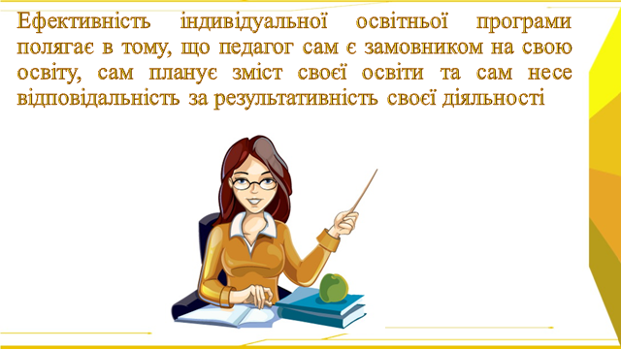
Основні принципи побудови індивідуальної освітньої програми професійного розвитку педагога:
- індивідуалізація – цільова частина науково-методичної теми обумовлена освітніми та фаховими потребами педагога;
- розвиток – на підставі результатів діагностики визначення проблеми і завдань, які має розв’язати педагог, аби набути відповідних компетенцій;
- діяльність – намічаємо дії, що дадуть змогу педагогу досягти очікуваних результатів.
Така програма може бути інструментом моніторингу професійних досягнень, оскільки дозволяє реалізувати такі функції:
- оціночно-стимулююча (реальне оцінювання своїх можливостей, підстава для нарахування стимулюючої частини заробітної плати);
- розвиваюча стосовно освітньої ситуації (структура програми є своєрідним орієнтиром можливих видів активності педагога).
При складанні індивідуальної освітньої програми професійного розвитку педагога слід приділити належну увагу і поняттю «конкурентоспроможний педагог закладу позашкільної освіти». Через те, що однією з умов підвищення якості навчання і виховання дітей є професійна компетентність педагогів, оскільки від них вимагається готовність і здатність до багатогранної творчої роботи, ефективної організації освітнього процесу, саморозвитку. Професійна компетентність сучасного педагога є сукупністю загальнолюдських і професійних установок, які дають можливість не тільки ефективно управляти освітнім процесом, а й допомагають успішно справлятися з труднощами, що виникають у процесі вирішення завдань професійної діяльності. Це, безумовно, впливає на вдосконалення професійної компетентності педагога, розвиток педагогічних здібностей.
Професійна компетентність педагога є комплексом компетенцій: методологічної, психолого-педагогічної, комунікативної, дослідницької, презентаційної, ІКТ-компетентність, емоційної компетентності.
Однак жоден з перерахованих етапів не буде ефективним, якщо педагог не відчуває потреби в підвищенні власної професійної компетентності та не може назвати себе конкурентоспроможним.
З’ясуємо сутність понять «компетентний педагог» та «конкурентоспроможний педагог».
Компетентний педагог – особистість гуманна, моральна, креативна, з інноваційним творчим стилем педагогічного мислення, з високим рівнем культури, широким кругозором, з активною життєвою позицією.
Конкурентоспроможний педагог закладу позашкільної освіти:
- це педагог, який володіє сучасними знаннями, технологіями навчання та виховання;
- це педагог, який здатний до виконання функцій фасилітатора, тьютора, модератора:
- фасилітатор (від англ.facilitate – полегшувати, сприяти), той, хто підтримує дитину в її навчальній діяльності через педагогічну взаємодію, допомагає, надихає;
- тьютор (від англ. tutor – учитель), той, хто індивідуально працює з інтересом дитини – виявляє освітні запити, проєктує освітню діяльність, організовує рефлексію, проєктує наступні кроки в освіті;
- модератор – наставник, керівник, який підтримує та організовує активну роботу всієї групи.
- це педагог, який перебуває в постійному пошуку нових знань та ідей, комунікабельний, компетентний, креативний, здатний до самооцінювання та саморефлексії.
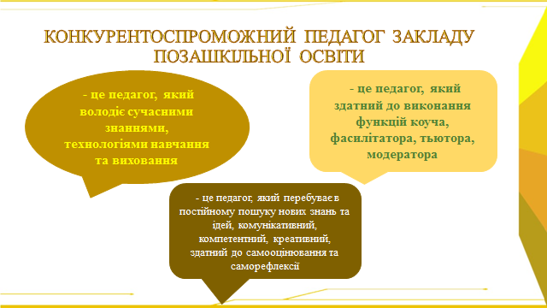
Конкурентоспроможний педагог має вміти визначати професійні вершини, досягнення яких сприятиме розвитку його професійної компетентності
Конкурентоспроможний педагог – це той, хто творчо підходить до розвитку кожної особистості, компетентно виконує роль наставника.
Конкурентоспроможний педагог – це особистість з інноваційно-творчим мисленням, здатна забезпечувати успіх кожного вихованця.
Конкурентоспроможний педагог – це педагог, на заняття до якого весь час поспішають.
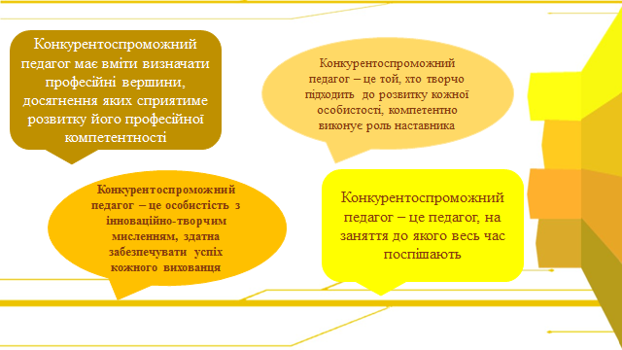
Конкурентоспроможний педагог закладу позашкільної освіти повинен володіти певними професійними якостями та навичками.
Якість особистості – риси людини, куди включаються як позитивні, так і інші властивості особистості.
Якість – це сукупність характеристик особистості.
Якості конкурентоспроможного педагога:
- активність – одна з основних характеристик педагога, яка полягає в здатності виступати збудником змін у взаєминах з навколишнім світом;
- вимогливість – здатність педагога пред’являти високі вимоги до себе та інших;
- відповідальність – особистісна якість педагога, яка полягає в усвідомленні моральної потреби виконання соціальних норм;
- упевненість у собі – це могутня внутрішня сила педагога та корисна звичка, яку він розвиває та удосконалює кожен день;
- гуманність – любов, увага до людини, повага до людської особистості; добре ставлення до всього живого; людяність;
- готовність до змін – постійний шлях знаходження педагогом ресурсів подолання чогось…;
- доброзичливість – це позитивний внутрішній стан педагога, що прагне постійної користі навколишнім;
- добросовісність – це певний стандарт поведінки педагога, що характеризується чесністю, відкритістю і повагою інтересів іншої людини;
- ініціативність – особистісна риса педагога, що характеризується здатністю висувати нові ідеї, пропозиції; уміння самостійно розпочинати яку-небудь справу;
- інтелігентність – це здатність педагога до розуміння, до сприйняття, це терпиме ставлення до світу і до людей; освіченість, культурність, розумова розвиненість, підготовленість до розуміння теоретичних питань;
- комунікативність – це здатність педагога взаємодіяти з іншими людьми, адекватно інтерпретуючи отримувану інформацію, а також правильно її передаючи;
- моральність – це внутрішні установки педагога, які роблять допустимими чи недопустимим певні вчинки, що здійснюються людиною;
- наполегливість – це вміння продовжувати, не зважаючи на почуття;
- оперативність – здатність педагога йти на упередження;
- працелюбність – риса, що засвідчує готовність педагога брати участь у суспільне корисній діяльності й досягати високих стандартів якості;
- самокритичність – це схильність до визнання своїх помилок для подальшого виправлення;
- спостережливість – здатність педагога помічати в речах і явищах ознаки і риси істотно важливі, цікаві і цінні з якоїсь точки зору, але мало помітні;
- справедливість – мораль та чеснота, вразливість педагога як на суспільне добро, так і на суспільне зло;
- толерантність – це повага права іншого бути таким, яким він є;
- творчість – діяльність педагога, спрямована на створення якісно нових, невідомих раніше духовних або матеріальних цінностей;
- цілеспрямованість – це така якість педагога, яка не дозволяє збитися з наміченого шляху.
Навичка – це дія, яку людина може виконувати легко, автоматично, не замислюючись, зосереджуючись на чомусь іншому, а не на дії.
Навички конкурентоспроможного педагога:
- Визначення пріоритетів у професійній діяльності, постановлення цілей;
- Управління власним часом, ресурсами;
- Позитивне сприйняття педагогічних новацій;
- Творення інноваційних ідей;
- Лідерство та робота в команді;
- Прийняття релевантних рішень;
Релевантний – важливий, істотний, доцільний.
Релевантна інформація – набір відомостей з конкретного питання.
- Розв’язання проблем за допомогою різних технологій та інноваційних мереж;
- Навчання протягом життя.
Модель компетентного педагога – це системна інтегральна характеристика особистості, що представляє сукупність особистих та професійних якостей, навичок, ролей та компетенцій педагога, що забезпечують ефективність і якість освітнього процесу (додаток 1).
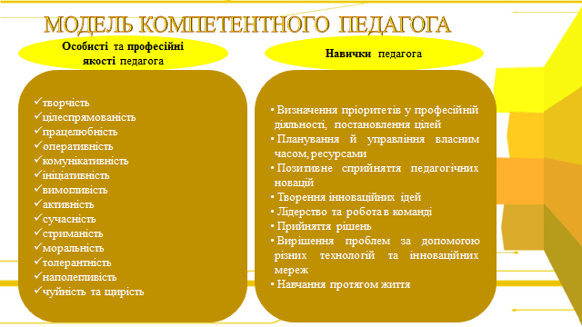
Вагомого значення в нас час набувають також професійні ролі та компетенції педагога.
Компетентний педагог – особистість гуманна, моральна, креативна, з інноваційним творчим стилем педагогічного мислення, з високим рівнем культури, широким кругозором, з активною життєвою позицією.
Компетентний педагог – творчий, конкурентоспроможний, різнобічний, культурний, морально і духовно розвинений.
А під професійною компетентністю педагога розуміють особисті можливості педагога, які дозволяють йому самостійно й ефективно реалізувати цілі педагогічного процесу.
Слід пам’ятати про те, що педагогічна компетентність є динамічним феноменом, систематичне оновлення якого зумовлене змінами суспільства, стратегічних орієнтирів освіти, проблемами, що випливають з особистого досвіду і специфіки діяльності кожного педагога.
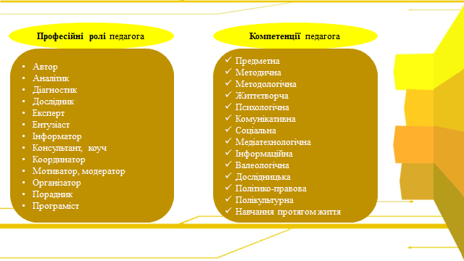
Професійні ролі педагога:
- автор;
- аналітик – той, хто має схильність до аналізу своїх переживань, поведінки, оточення та діяльності;
- діагностик;
- дослідник;
- експерт;
- ентузіаст – людина, яка віддає всі сили якій-небудь справі; палкий прихильник чого-небудь;
- інформатор;
- коуч (англ. сoach – персональний тренер) – професіонал, який, по-перше, вміє бачити і цінити в людині позитивний потенціал і, по-друге, володіє спеціальними знаннями і навичками, що дозволяють йому допомогти людині самій побачити і розвинути цей потенціал за дуже короткий термін;
- координатор;
- мотиватор;
- модератор – (з лат. moderātor, дос. «той, що стримує») – наставник, керівник, який підтримує та організовує активну роботу всієї групи.
- організатор;
- порадник;
- фасилітатор – (від англ. facilitate – полегшувати, сприяти), той, хто супроводжує та підтримує дитину в її навчальній діяльності через педагогічну взаємодію, допомагає та надихає.
- тьютор – (від англ. tutor – учитель), той, хто індивідуально працює з інтересом дитини – виявляє освітні запити, проєктує освітню діяльність, організовує рефлексію, проєктує наступні кроки в освіті.
- програміст.
Компетенції педагога
Тут напевно, варто нагадати сутність понять «компетенції» й «компетентність».
Компетенції – означає відповідаю, підходжу.
Компетенції – це коло питань, з якими людина добре обізнана.
Компетенції – опредмечені в діяльності компетентності працівника; коло питань, в яких він добре орієнтований, коло повноважень, прав.
Компетенції належать до діяльності.
А компетентність – це поінформованість.
Компетентність – новоутворення суб’єкта діяльності, що формується в процесі професійної підготовки, являє собою системний прояв знань, умінь, здібностей та особистісних якостей, які дозволяють успішно вирішувати функціональні завдання, що складають сутність професійної діяльності.
Компетентність характеризує суб’єкта діяльності. Компетентність не протистоїть знанням, умінням, здібностям та особистісним якостям.
Предметна компетентність – це сукупність знань, умінь та навичок у межах предмета, що дозволяє особистості виконувати певні дії через власне ставлення.
Методична компетентність – це багатокомпонентна система, яка включає знання, вміння та навички, практичний досвід у галузі методики, готовність та спроможність ефективно розв’язувати стандартні та проблемні методичні задачі та здатність до творчої самореалізації і постійного самовдосконалення.
Методика – сукупність способів і прийомів доцільного проведення будь-якої роботи: наукового дослідження, методика перекладу.
Методологічна компетентність виступає як передумова до розвитку предметної компетентності і означає гнучкість, цілеспрямоване навчання, здатність до самостійного розв’язання проблем, самовизначення.
Методологія – це вчення про систему методів наукового пізнання.
Життєтворча компетентність – це наші знання, вміння, життєвий досвід особистості, необхідний для розв’язання життєвих завдань і продуктивного здійснення життя як індивідуального проєкту. Вона передбачає свідоме ставлення до виконання різних життєвих і соціальних ролей.
Психологічна компетентність – це своєрідний особистісний інструмент педагога, що забезпечує ефективне виконання його професійної діяльності. Психологічна компетентність завжди опосередкована змістом діяльності педагога.
Комунікативна компетентність – це здатність встановлювати і підтримувати необхідні контакти з навколишніми людьми, певна сукупність знань, умінь та навичок, що забезпечують ефективне спілкування, передбачають уміння змінювати глибину і коло спілкування, розуміти й бути зрозумілим для партнера у процесі спілкування.
Комунікаційна компетентність – комунікаційна (комунікативна) компетентність особистості визначає ефективність її включення в процеси соціокультурної комунікації, виступаючи необхідною і достатньою умовою для актуалізації і реалізації суб'єктом різних функцій культури в суспільстві.
Соціальна компетентність – здатність брати відповідальність, співпраця, ініціатива, активна участь. Це поняття передбачає також відкритість до світу та відповідальність за навколишнє середовище, уміння працювати в команді.
Медіатехнологічна компетентність – це здатність до кваліфікованої, самостійної, творчої і соціально-відповідальної дії стосовно медіа або здатність використовувати, аналізувати, оцінювати і передавати повідомлення в різних формах.
Інформаційна компетентність – вміння добувати, осмислювати, опрацьовувати та використовувати інформацію з різних джерел.
Валеологічна компетентність – характеризується наявністю у педагога сукупності знань, умінь, і навичок формування, збереження і зміцнення здоров’я свого та своїх вихованців у процесі професійної діяльності.
Дослідницька компетентність – якість особистості, що виражається в готовності і здатності до самостійного пошуку розв’язання нових проблем і творчого перетворення дійсності на основі сукупності особистісно усвідомлених знань, умінь, навичок, способів діяльності і ціннісних установок.
Політико-правова компетентність – правову компетентність педагога автори розглядають як складне інтегративне особистісне утворення в цілісній структурі особистості педагога, що включає загальноправові й професійно-педагогічні знання, вміння й професійні якості, необхідні для здійснення правового виховання дітей та організації власної професійної діяльності в межах правового поля.
Полікультурна компетентність – не тільки опанування досягненнями культури, а розуміння та повага до людей інших національностей, релігій, культур, мов, рас, політичних уподобань та соціального становища.
Навчання протягом життя об’єднує всі вище перераховані компетентності. Адже, світ не стоїть на місці, розвиваються технології, з’являються нові винаходи, і, відповідно, нові можливості…
Плануючи професійний розвиток, педагог складає власний план дій, ураховуючи власні переваги і недоліки. Такий план дій служить насамперед орієнтиром і, водночас основою для подальшої самоосвіти.
Індивідуальна програма професійного розвитку складається з метою планування навчання педагога, спрямованого на набуття та вдосконалення його професійних знань, умінь та навичок, для забезпечення відповідного рівня професійної компетентності для його професійної діяльності.
Дбаючи про безперервний саморозвиток, педагог приділяє належну увагу:
- самоаналізу як способу самопізнання;
- роботі над метою, пріоритетами;
- дотриманню послідовності у діях;
- керуванню власними емоціями;
- визнанню власних помилок.
Тож складаючи програму професійного розвитку, варто звернути увагу, перш за все, на такі важливі компоненти, як власні цінності й переконання – складові, що дозволяють педагогу планувати майбутнє. Модель сучасного педагога передбачає готовність до застосування нових освітянських ідей, здатність постійно навчатися, бути у постійному творчому пошуку.
А для цього він формує алгоритм розроблення індивідуальної освітньої програми професійного розвитку. Який складається з таких блоків:
- аналіз державного та соціального замовлення на зміст компетентності педагога;
- завдання підвищення рівня професійної компетентності;
- діагностика утруднень педагога професійного характеру, щодо реалізації державного замовлення;
- запит на зміст освітніх послуг;
- зміст індивідуальної освітньої програми розвитку педагога;
- аналіз можливостей системи навчально-методичної роботи;
- пошук резервів вирішення поставлених завдань;
- форми, методи, технології.
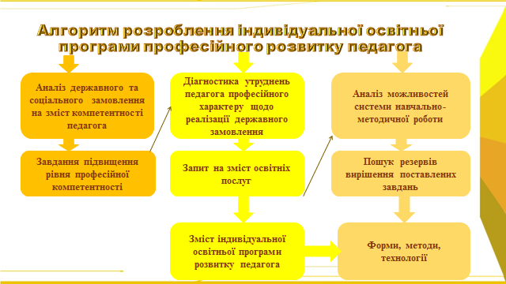
Аналіз державного та соціального замовлення на зміст компетентності педагога
Роботу розпочинаємо саме з аналізу державного та соціального замовлення на зміст компетентності педагога. А саме, на якому рівні професійної компетентності я знаходжусь? Наскільки я спроможний до професійного зростання? Чи здатний до самоосвітньої діяльності? Тож дбаючи про безперервний саморозвиток, він приділяє належну увагу самоаналізу як способу самопізнання, роботі над метою, пріоритетами; він послідовний у діях, керує власними емоціями, визнає власні помилки і сприймає їх як корисні уроки. Таким чином педагог пізнає себе, ставить освітні завдання і визначає способи їх вирішення.
Після того, як проаналізували отримані дані, і визначили рівень своєї майстерності, доцільно використати критерії якісних результатів діяльності педагога, які допоможуть провести своєрідний моніторинг, наскільки творчо працює педагог. А також вони допоможуть встановити завдання підвищення рівня професійної компетентності. Аналізуючи результати своєї роботи, педагог бачить проблеми, визначає способи їх вирішення, необхідні умови для отримання запланованого результату.
Наступним кроком буде діагностика утруднень педагога професійного характеру щодо реалізації державного замовлення. Труднощі у педагога найчастіше викликають зовнішні чинники. Вони залежать від рівня його компетентності, а значить і від його освітньої та моральної підготовленості до педагогічної роботи, його ставлення до обраної справи. Допомогти вирішити ці труднощі можуть керівники методичного відділу, методисти та психологи. Оскільки навчити самого себе значно складніше, ніж когось. Тому, саме методичний супровід і відіграє важливу роль. Він має бути багаторівневий і обов’язково поступовим.
В індивідуальну програму розвитку педагога входить також змістовно-процесуальний блок. Він вміщує інформацію про зміст освіти, програми навчальних модулів, які необхідно опанувати педагогу і тим самим забезпечити потребу у професійних знаннях та вміннях. Змістовно-процесуальний блок може включати не тільки елементи формальної освіти, але і напрями неформальної або інформальної освіти. Таким чином, вибудовується освітня траєкторія – цілеспрямований рух педагога з метою професійного зростання. Головні складові індивідуальної освітньої програми – самоаналіз професійної підготовленості і професійної діяльності педагога, педагогічна рефлексія. Отже, педагог стає проєктувальником освітнього процесу.
Темою мети рефлексії є процес роботи: як я організовував свою роботу?, наскільки успішною була моя стратегія навчання? Аналізуючи кожний етап, педагог робить висновки щодо розвитку в майбутньому.
Далі робиться запит на зміст освітніх послуг. Бо, саме від рівня освітніх послуг залежить підготовка висококваліфікованих кадрів, а отже – і налагодженість тих сфер суспільного життя, де ці фахівці надалі будуть працювати.
Освітня послуга – це якість, глибина та характер надання знань.
Освітня послуга – це цілеспрямований, систематичний процес передачі та отримання знань, інформації, вмінь і навичок, а також результатів інтелектуального, культурного, духовного розвитку суспільства.
Процес споживання освітніх послуг сприяє формуванню цінності людини, які в майбутньому складатимуть основу вартісного обміну на ринку праці.
Тобто, після того, як ми зробили запит на зміст освітніх послуг, а саме, зібрали, отримали та засвоїли систему актуальних та інноваційних навичок, можемо приступати до подальшого етапу – аналізу можливостей системи навчально-методичної роботи.
Треба пам’ятати про те, що результативність самоосвітня діяльність матиме лише тоді, коли вона буде правильно спланована. Правильно розроблені програми, плани дадуть змогу педагогові відчути свої можливості, а, значить, зробити ще один крок вперед.
Професійне самовдосконалення педагога здійснюється через самоосвіту, а саме участь у тематичних постійно діючих семінарах, спеціалізованих курсах, тренінгах, методичних заходах або шляхом самостійного навчання на робочому місці.
Далі відбувається активний пошук резервів вирішення поставлених завдань. Мова йде про ознайомлення з новітніми педагогічними та психологічними дослідженнями, пошук нових напрямів у методиці та організації освітнього процесу, відбиття з прочитаного та побаченого педагогом думок та методичних знахідок для апробації власної педагогічної діяльності.
Результат самоосвіти може бути представлений у формі програми, методичного посібника, статті до фахового видання, науково-методичної розробки, презентації результатів портфоліо, творчого звіту, педагогічного проєкту
Професійний розвиток педагога буде продуктивним за наступних умов:
- В процесі самоосвіти реалізується потреба особистості у власному розвитку
- Педагог уміє визначити свої сильні та слабкі сторони, володіє способами самопізнання та самоаналізу, є відкритим до змін
- Програма професійного саморозвитку, самоосвіти містить у собі можливості дослідницької, пошукової та творчої діяльності
Всі ці компоненти і становлять зміст індивідуальної освітньої програми розвитку педагога.
Програма професійного розвитку може стати способом безперервного зростання педагога. Упорядкована, документально оформлена, вона допомагає визначати якість життя, оскільки:
– ґрунтується на чіткій концепції, зрозумілій педагогові;
– зосереджується на запитах конкретної особистості, її знаннях та досвіді;
– будується як система з урахуванням змін, що відбуваються в освіті, певному навчальному закладі.
Вважаємо, що нині не може існувати суспільство, що навчається, без педагогів, які навчаються.
Таким чином можна зробити такі висновки:
- безперервна освіта педагогічного працівника є необхідною для забезпечення успішного функціонування й розвитку як окремого працівника, так і освітньої організації й суспільства в цілому;
- самоосвіта є основною формою безперервної освіти педагогічних працівників в умовах постійних змін;
- найефективнішим способом реалізації безперервної освіти та самоосвіти педагогічного працівника є побудова та реалізація індивідуальної траєкторії її одержання, що може здійснюватися за напрямами пошуку ефективних форм в системі безперервної освіти та моделювання власної самоосвіти й саморозвитку з визначенням їх змісту та засобів;
- моделювання індивідуальної траєкторії безперервної освіти та самоосвіти враховує вплив зовнішніх і внутрішніх факторів на потребу в освіті й самоосвіті, має циклічний характер визначення та задоволення потреб.

Науково-методична проблема: Методика та методологія позашкільної освіти
План реалізації індивідуальної науково-методичної проблеми
ОРГАНІЗАЦІЙНО-ТЕОРЕТИЧНИЙ МОДУЛЬ
2020-2021 навчальний рік
№  п/п | Заходи | Термін виконання
1 | Визначення мети, завдань, модулів реалізації науково-методичної проблеми | вересень
2 | Самодіагностика рівня компетентності педагога з н/м проблеми | вересень
3 | Розроблення плану реалізації особистої науково-методичної проблеми | жовтень
4 | Опрацювання джерел щодо реалізації н/м проблеми | протягом року
5 | Створення електронного кейсу за напрямом н/м проблеми | протягом року
6 | Аналіз банку педагогічних технологій, використаних і можливих для застосування в процесі реалізації н/м проблеми | листопад
7 | Підготовка матеріалів до науково-практичного семінару «Методична термінологія як аспект методичної культури» | вересень
8 | Презентація «Методична термінологія як аспект методичної культури» (на методичні об’єднання Палацу). | жовтень
9 | Створити електронну картотеку: «Ознайомтесь: інноваційні технології» | протягом року
10 | Стаття «Моделювання як методологічний принцип організації освітнього процесу» (науково-практична конференція ОПДЮТ). | квітень 2021
11 | Презентація «Моделювання як методологічний принцип організації освітнього процесу» (теоретичний семінар). | квітень 2021
12 | Медіаграмотність: сучасна потреба інформаційного суспільства (стаття вихованки до науково-практичної конференції) | квітень 2021

ПРАКТИЧНО-ДІЯЛЬНІСНИЙ МОДУЛЬ
(2021 – 2022 н.р., 2022 – 2023 н.р., 2023 – 2024 н.р. 2024 – 2025)
№  п/п | Заходи | Термін виконання
1 | Створення електронних креатив-кейсів за напрямами н/м проблеми | 2021-2024
2 | Підбір та опрацювання літератури з проблеми коучингу. | вересень-жовтень 2021
3 | Збірка «Коучинг: технологія розвитку потенціалу людини» | листопад 2021
4 | Підготовка презентації «Основи коучингу» | листопад 2021
5 | Опрацювання матеріалу з проблеми моделювання у педагогічному процесі | листопад 2021
6 | Збірка «Моделювання у педагогічному процесі» | грудень 2021
7 | Здійснення самоаналізу рівня професійної діяльності | січень 2022  січень 2023
8 | Оформити кейс інноваційних занять | червень 2021
9 | Практикувати випуск методичних вісників з кращих занять та тематичних заходів з метою ознайомлення членів педагогічного колективу з досягненнями колег в роботі над проблемою | системно
10 | Підготовка матеріалів з проблеми педагогічна герменевтика | вересень 2021
11 | Підготовка презентації «Педагогічна герменевтика» | жовтень 2021
12 | Апгрейд для педагогів ЗПО «Педагогіча герменевтика» | жовтень 2021
13 | Підготовка та презентація «Педагогіка партнерства» (школа молодого педагога) | листопад 2021
14 | Проводити постійний аналіз проміжних результатів в роботі над проблемою | постійно
15 | Підготовка матеріалу: індивідуальна програма професійного розвитку педагога | грудень 2021
16 | Флеш-семінар «Індивідуальна програма професійного розвитку педагога» | березень 2022
17 | Організувати виставку методичних знахідок до тижня молодого педагога | квітень 2022
18 | Опрацювання проблеми з організації дебатів | квітень 2022
19 | Збірка «Мистецтво дебатів» | червень 2022
20 | Добір методичних неологізмів | жовтень 2022
21 | Збірка «Дайджест методичних неологізмів» | жовтень 2022
22 | Підготовка та проведення психолого-педагогічного семінару «Можливості творчого потенціалу педагога» | грудень 2022
23 | Презентаційні матеріали «Дитиноцентризм як системо утворювальна ідея сучасної освіти» | лютий 2023
24 | Презентаційні матеріали «Компетентнісний підхід як методологічний орієнтир модернізації позашкільної освіти» | березень 2023
25 | Формування методичного кейсу «Освітнє середовище ЗПО» | березень 2023
26 | Збірка «Освітнє середовище ОПДЮТ» | квітень 2023
27 | Презентаційні матеріали «Модернізація освітнього середовища» | травень 2023
28 | Підготовка статей до науково-практичних конференцій | квітень 2022  квітень 2023  квітень 2024

КОРЕКЦІЙНО-УЗАГАЛЬНЮЮЧИЙ МОДУЛЬ
(2024-2025)
№  п/п | Заходи | Термін виконання
1 | Самоаналіз опрацювання проблеми | вересень 2024
2 | Організація проведення бекграунду педагогів-новаторів | листопад 2024
3 | Презентаційні матеріали «Технологія опрацювання індивідуальної науково-методичної проблеми» | листопад 2024
4 | Підготовка статі до науково-практичної конференції | квітень 2025
5 | Дисемінація з науково-методичної проблеми | квітень 2025
6 | Моніторинг та корекція подальшого розвитку науково-методичної проблеми. | травень 2025

Додаток 1.
